Ngày …… tháng …… năm …… Họ và tên giáo viên: ……………………………
Tổ chuyên môn: Sử – Địa – Sinh
TÊN BÀI DẠY: BÀI 11: Chuyển dịch cơ cấu kinh tế
Môn học: Địa lí; lớp: 12
Thời gian thực hiện: 1 tiết (tiết 21)
I. MỤC TIÊU
1. Kiến thức:
- Phân tích được ý nghĩa của sự chuyển dịch cơ cấu kinh tế ở nước ta.
- Chứng minh và giải thích được sự chuyển dịch cơ cấu kinh tế theo hướng công nghiệp hoá, hiện đại hoá.
- Nêu và đánh giá được vai trò của các thành phần kinh tế.
- Vẽ biểu đồ và phân tích số liệu về chuyển dịch cơ cấu kinh tế.
2. Năng lực:
- Năng lực chung: tự chủ và tự học; giao tiếp và hợp tác; giải quyết vấn đề và sáng tạo.
- Năng lực đặc thù:
+ Năng lực nhận thức: giải thích được nguyên nhân và hướng chuyển dịch cơ cấu kinh tế.
+ Năng lực tìm hiểu địa lí: vẽ và phân tích biểu đồ tròn/cột thể hiện cơ cấu GDP.
+ Năng lực vận dụng: liên hệ xu hướng chuyển dịch cơ cấu kinh tế tỉnh Gia Lai.
3. Phẩm chất:
- Chăm chỉ: tích cực hoàn thành bài tập vẽ biểu đồ.
- Trách nhiệm: ý thức đóng góp vào sự phát triển kinh tế đất nước.
- Yêu nước: tự hào về những thành tựu kinh tế của VN.
4. Tích hợp – Năng lực số:
+ 1.1.NC1b: Tra cứu số liệu GDP và cơ cấu kinh tế từ gso.gov.vn để cập nhật bài học.
+ 3.1.NC1a: Vẽ biểu đồ cơ cấu GDP bằng Excel/Google Sheets.
II. THIẾT BỊ DẠY HỌC VÀ HỌC LIỆU
1. Thiết bị dạy học:
- GV: Máy tính, máy chiếu, Internet.
- HS: Điện thoại thông minh.
2. Học liệu:
- SGK Địa lí 12.
- Số liệu cơ cấu GDP VN theo khu vực kinh tế giai đoạn 2000–2023.
- Biểu đồ chuyển dịch cơ cấu kinh tế VN.
III. TIẾN TRÌNH DẠY HỌC
HOẠT ĐỘNG 1: MỞ ĐẦU (5 phút)
a) Mục tiêu:
- Kích hoạt hiểu biết về cơ cấu kinh tế.
b) Nội dung:
GV hỏi: 'Việt Nam từng là nước nông nghiệp là chủ yếu. Kinh tế VN hiện nay đã thay đổi thế nào?' Chiếu ảnh: nông dân 1990 vs. nhà máy điện tử/du lịch 2024.
c) Sản phẩm:
Nhận xét ban đầu của HS về sự thay đổi kinh tế VN.
d) Tổ chức thực hiện:
Bước 1 – Giao nhiệm vụ: GV chiếu ảnh, đặt câu hỏi.
Bước 2 – Thực hiện: HS nhận xét.
Bước 3 – Báo cáo: GV ghi ý kiến.
Bước 4 – Kết luận: GV dẫn dắt: VN đang chuyển dịch cơ cấu kinh tế theo hướng CNH–HĐH. Bài 11 phân tích quá trình đó.
HOẠT ĐỘNG 2: HÌNH THÀNH KIẾN THỨC MỚI (30 phút)
a) Mục tiêu:
- Phân tích sự chuyển dịch cơ cấu kinh tế theo ngành, thành phần và lãnh thổ.
- 1.1.NC1b: Tra cứu số liệu GDP từ gso.gov.vn.
b) Nội dung:
ND1 (Chuyển dịch theo ngành, 15 phút): HS nhóm phân tích bảng số liệu GDP theo 3 khu vực qua các năm, nhận xét xu hướng chuyển dịch. ND2 (Theo thành phần và lãnh thổ, 15 phút): cặp đôi đọc SGK, lập bảng vai trò các thành phần kinh tế.
c) Sản phẩm:
Phiếu HT số 1 (cơ cấu ngành kinh tế); bảng vai trò các thành phần kinh tế.
d) Tổ chức thực hiện:
Bước 1 – Giao nhiệm vụ: GV phát phiếu HT và số liệu. Yêu cầu nhóm tra số liệu GDP mới nhất từ gso.gov.vn.
Bước 2 – Thực hiện: HS thảo luận nhóm/cặp trong 7 phút mỗi nội dung.
Bước 3 – Báo cáo: Đại diện 2 nhóm trình bày; nhóm khác bổ sung.
Bước 4 – Kết luận: GV chốt kiến thức về xu hướng: tỉ trọng nông nghiệp giảm, công nghiệp và dịch vụ tăng; đây là xu hướng phù hợp với CNH–HĐH.
HOẠT ĐỘNG 3: LUYỆN TẬP (8 phút)
a) Mục tiêu:
- Vẽ biểu đồ tròn thể hiện cơ cấu GDP; phân tích xu hướng chuyển dịch.
b) Nội dung:
HS vẽ biểu đồ tròn cơ cấu GDP VN năm 2000 và 2023 (số liệu cho sẵn); so sánh và nhận xét xu hướng chuyển dịch.
c) Sản phẩm:
2 biểu đồ tròn kèm nhận xét so sánh.
d) Tổ chức thực hiện:
Bước 1 – Giao nhiệm vụ: GV cung cấp số liệu, hướng dẫn vẽ biểu đồ tròn đúng kỹ thuật (tính góc, ghi số liệu).
Bước 2 – Thực hiện: HS vẽ biểu đồ trong 5 phút.
Bước 3 – Báo cáo: GV chiếu 2 biểu đồ tiêu biểu; HS nhận xét kỹ thuật vẽ.
Bước 4 – Kết luận: GV chốt kỹ năng vẽ biểu đồ tròn và nhận xét chuyển dịch cơ cấu.
HOẠT ĐỘNG 4: VẬN DỤNG (2 phút)
a) Mục tiêu:
- Liên hệ chuyển dịch cơ cấu kinh tế với thực tiễn Gia Lai.
b) Nội dung:
Hỏi: 'Cơ cấu kinh tế Gia Lai đang chuyển dịch theo hướng nào? Ngành nào đang tăng trưởng mạnh nhất?'
c) Sản phẩm:
Câu trả lời của HS về cơ cấu kinh tế Gia Lai.
d) Tổ chức thực hiện:
Bước 1 – Giao nhiệm vụ: GV đặt câu hỏi.
Bước 2 – Thực hiện: HS chia sẻ.
Bước 3 – Báo cáo: GV bổ sung số liệu từ báo cáo KT–XH tỉnh Gia Lai.
Bước 4 – Kết luận: GV dặn chuẩn bị Bài 12 – Vấn đề phát triển nông nghiệp (nhiều tiết).
PHỤ LỤC
Phiếu HT số 1: Điền bảng cơ cấu GDP theo 3 khu vực (Nông–lâm–ngư / Công nghiệp–XD / Dịch vụ) các năm 2000, 2010, 2020, 2023. Nhận xét: ngành nào tăng/giảm nhiều nhất? Giải thích.

5. CỦNG CỐ VÀ DẶN DÒ
A. SƠ ĐỒ TƯ DUY
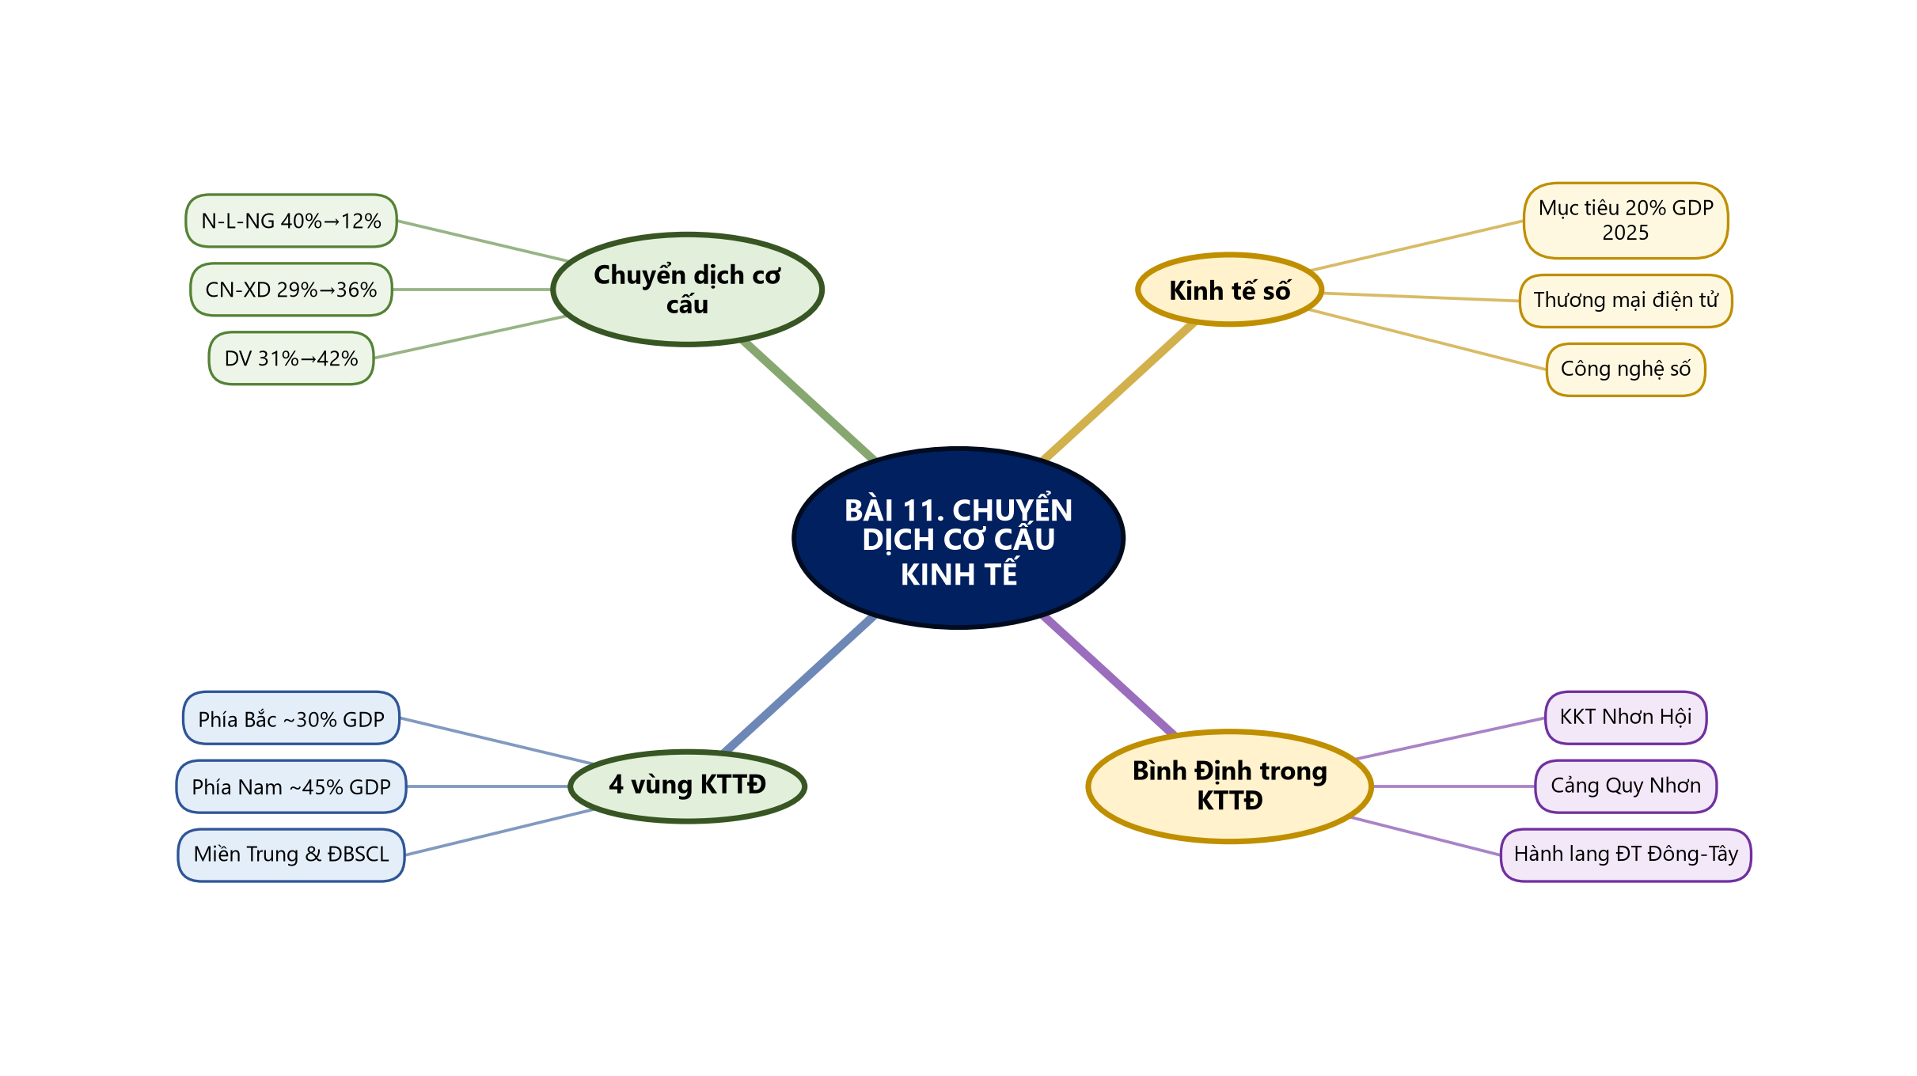
Sơ đồ tư duy – Bài 11. Chuyển dịch cơ cấu kinh tế (TTT biên soạn theo SGK)

B. BÀI TẬP CỦNG CỐ TRỰC TUYẾN
🔗 Link bài củng cố: https://trangtu66.github.io/Taode_thi_online/dia_cc_bai11_k12.html

📱 Quét mã QR hoặc truy cập đường link để làm bài tập củng cố trực tuyến (6 câu trắc nghiệm + 1 câu đúng/sai). Kết quả được ghi nhận tự động.
C. DẶN DÒ
- Hoàn thành bài tập củng cố trực tuyến trước tiết học sau.
- Xem trước Bài 12. Vấn đề phát triển nông nghiệp theo phân phối chương trình.
- Ôn lại sơ đồ tư duy bài vừa học.

